**20250519 中六班**

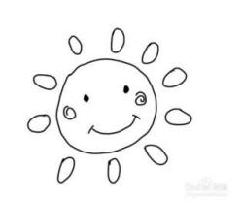

Daily life

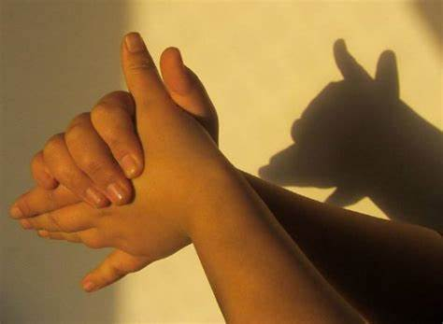

**「来园情况」**

今天是星期一，天气慢慢变热了。孩子们拎着被褥、蹦蹦跳跳地来到了幼儿园，他们自主签到、整理水杯，做事越来越有规则。

今天共来园21人，1人请假。期待宝贝早日回到幼儿园。

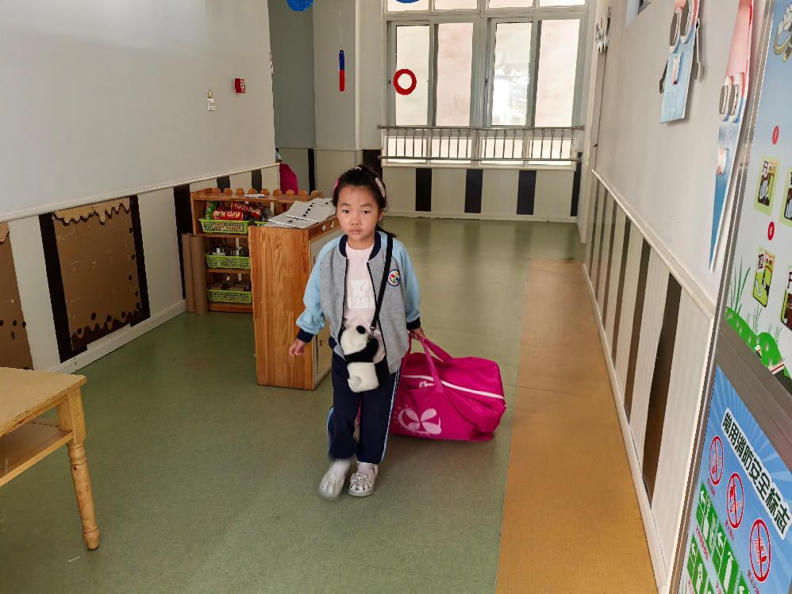 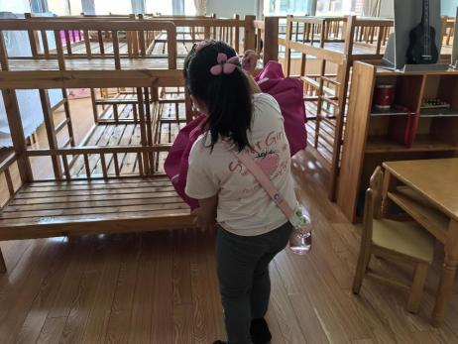 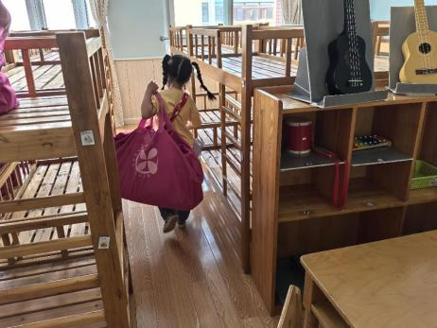

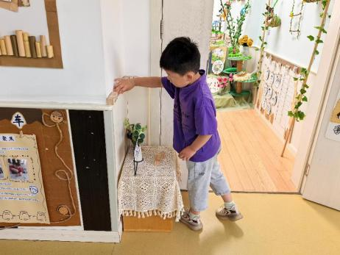 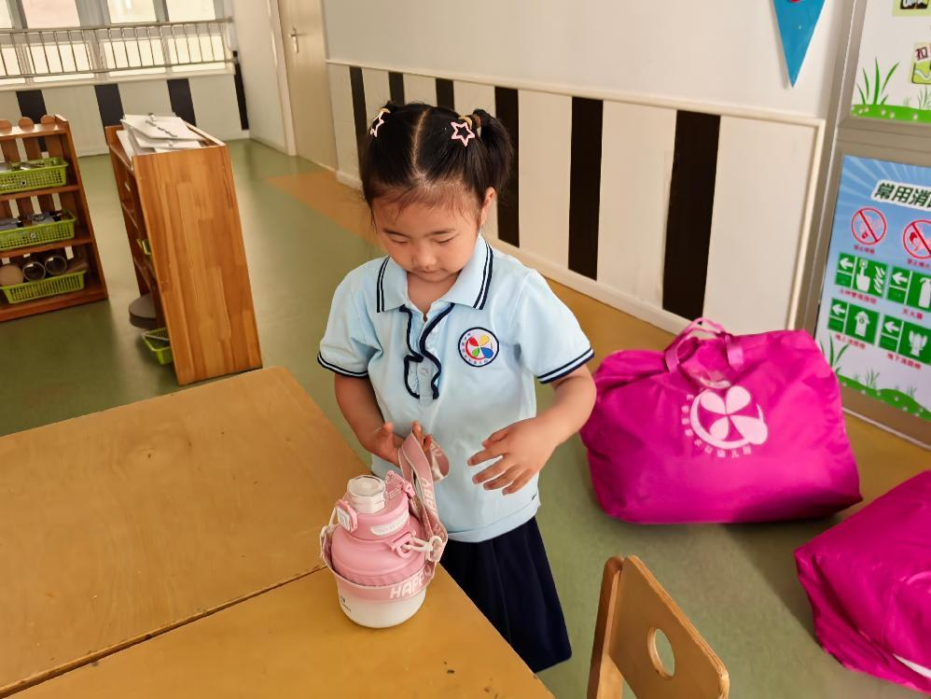

**「户外活动」**

今天我们来到了中操场的攀爬架和彩色滚筒区。孩子们有的选择在攀爬架上自由来去，有的在滚筒上开心的玩打地鼠游戏，有的钻进滚筒自由滚动……每个人的游戏都不相同，快乐却很多。

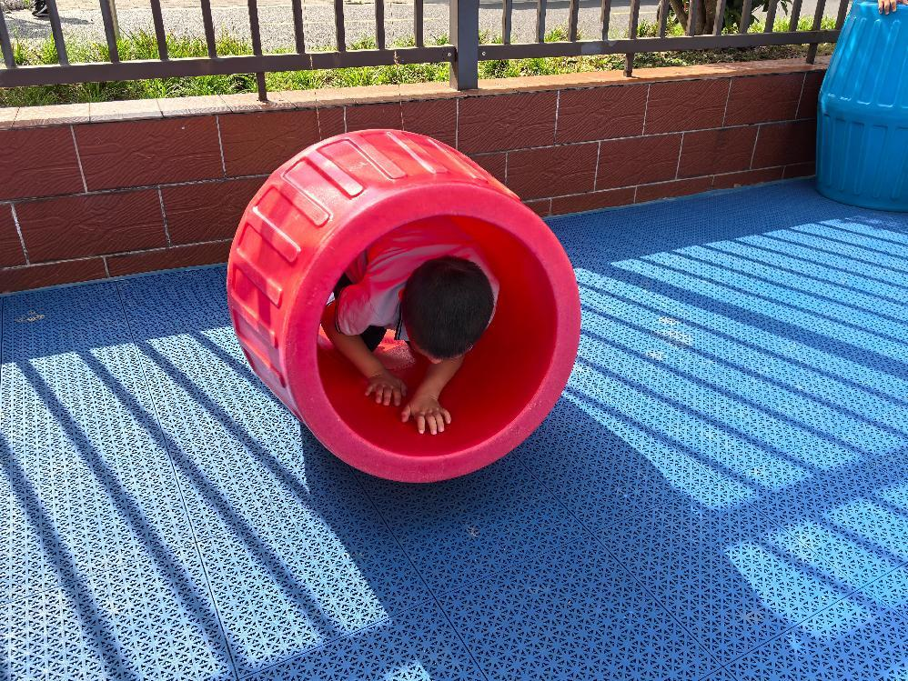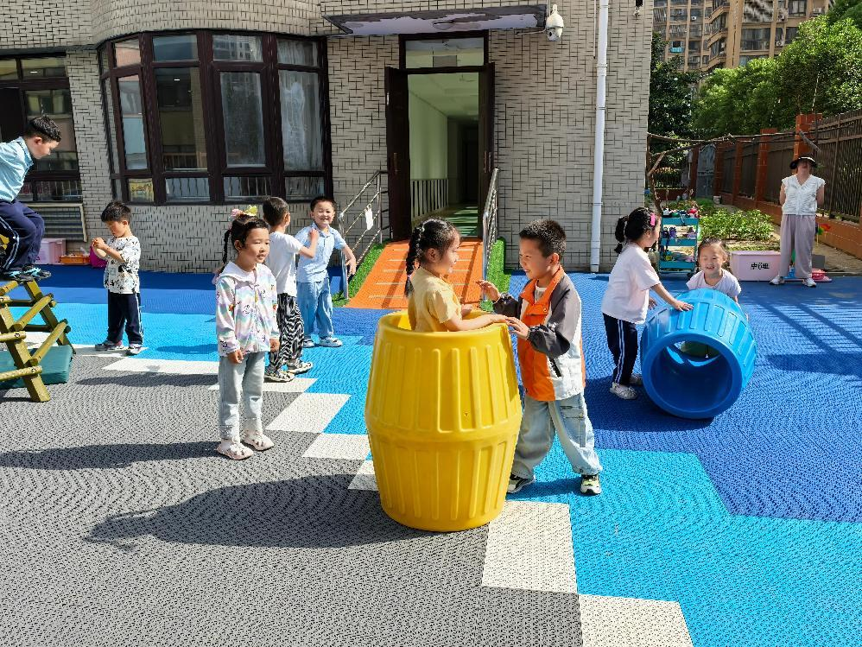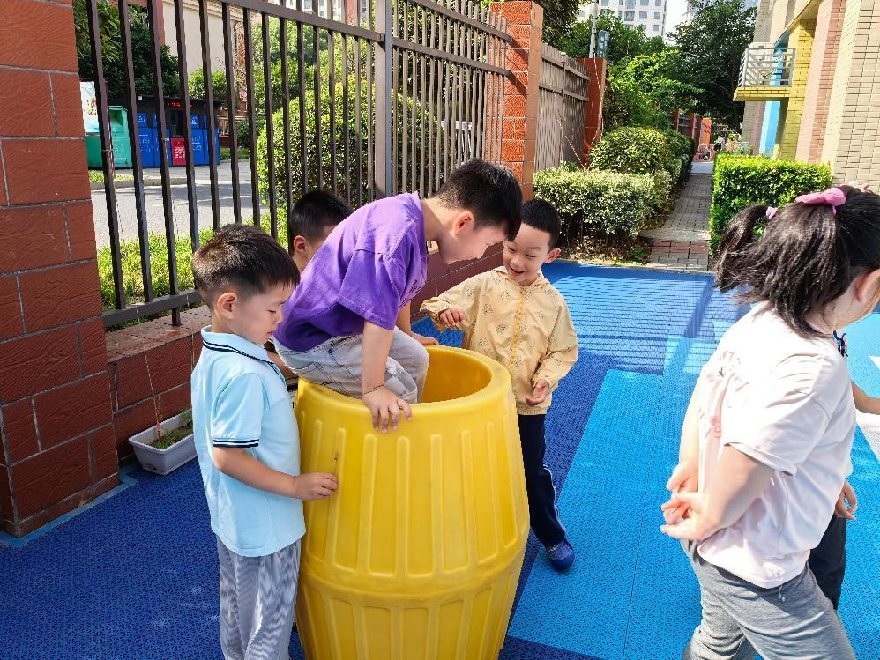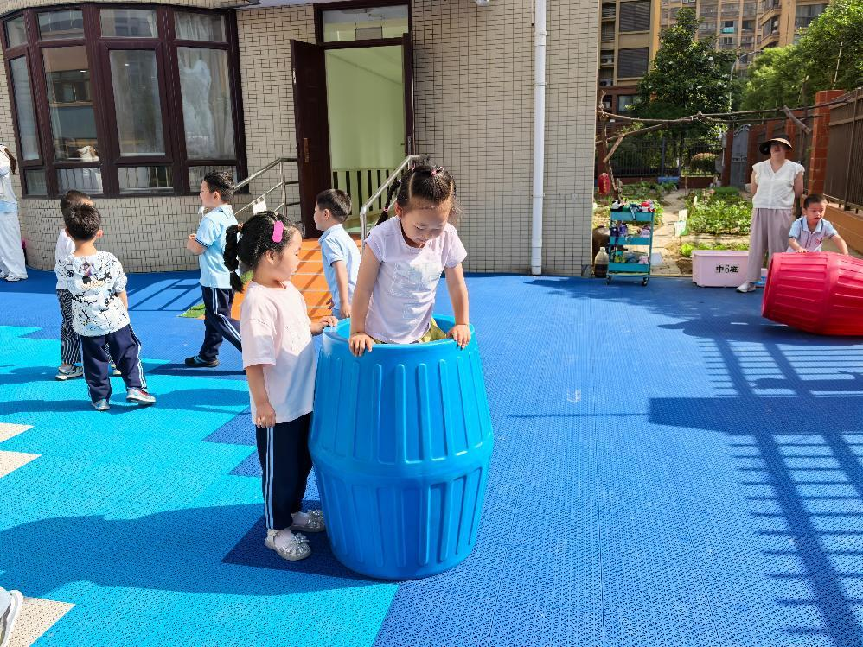 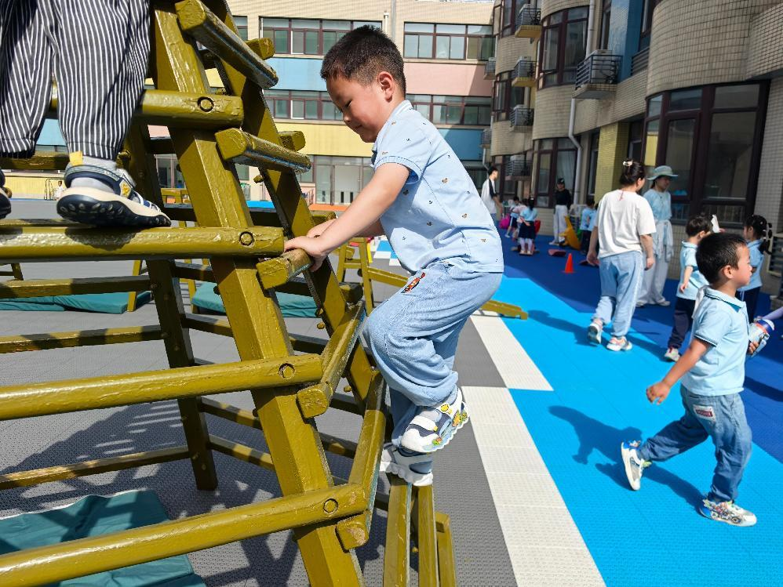 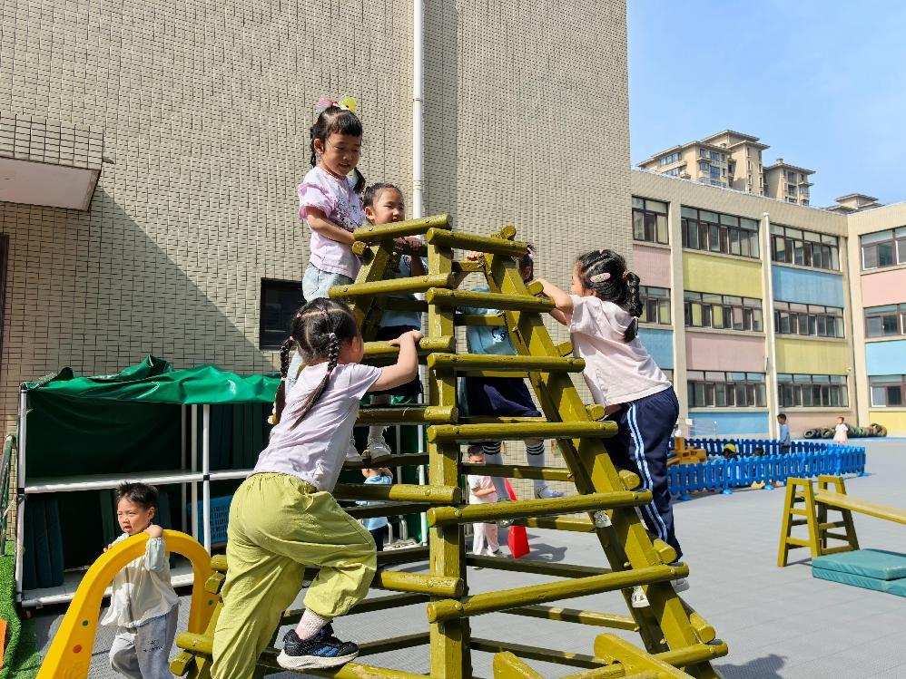

**「集体活动---综合：我的第二次计划」**

这是第二次计划书，要求孩子在原有计划书的基础上进行修改，使制作更具操作性。孩子们已经画过了一次计划书，但是出现孩子说的和画的不一样，就是在家欣赏的时候是家长强加给孩子的意愿，而不是孩子自己的意愿；有的孩子想得很好，可是材料和制作方法不合实际，难以制作。本次活动在修改记录纸的基础上培养孩子发现问题、解决问题的能力。

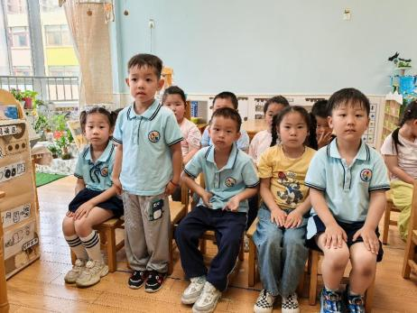 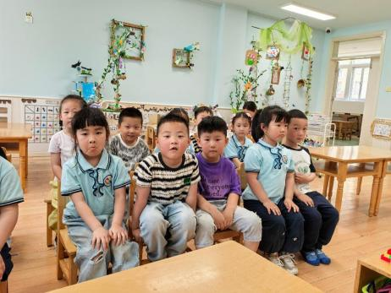

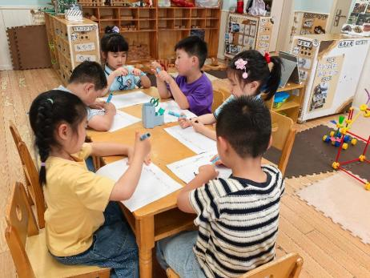 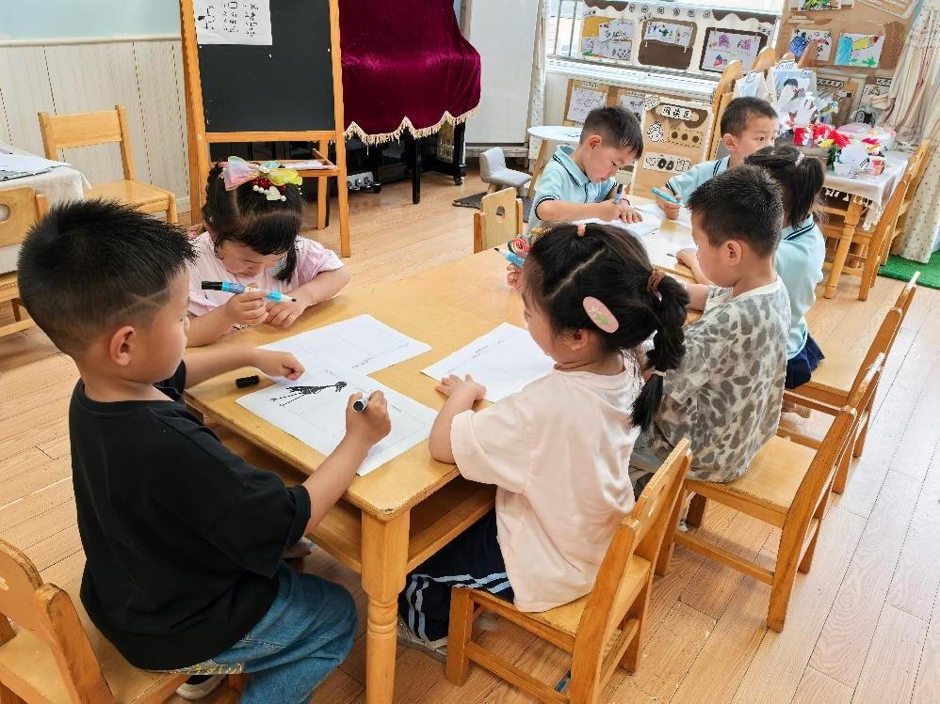 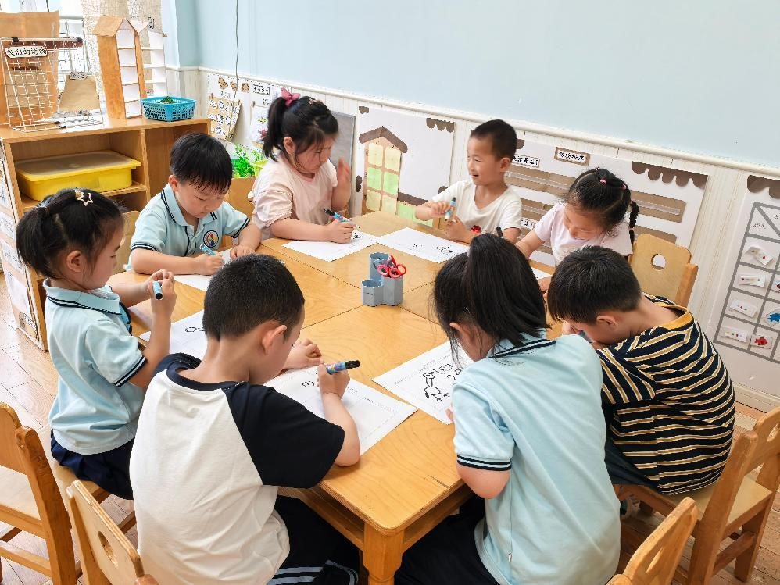

**「区域游戏」**

孩子们按照区域游戏计划进入了各项游戏。美工区的吸管、彩泥、彩纸可以做出各种作品，如鸟巢、小鸟等；科探区的磁力小车可以用不同的材料制作，还可以改装成不同的样子；建构区的体育馆，也呈现出了不同的造型……孩子们在区域与游戏中慢慢提升着自己的能力。

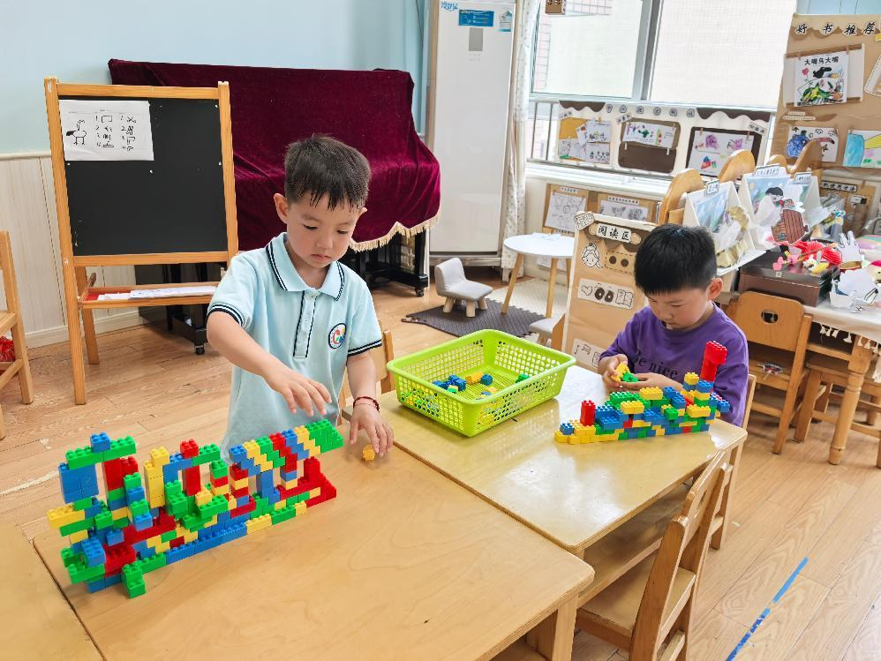 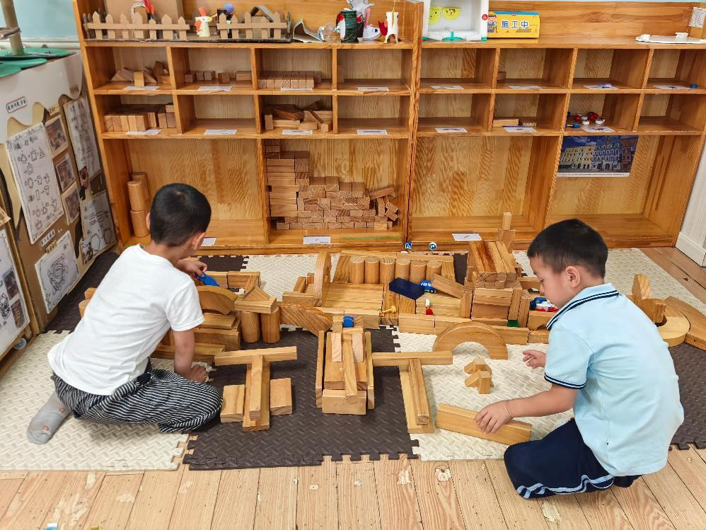 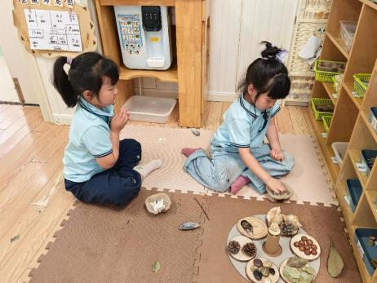

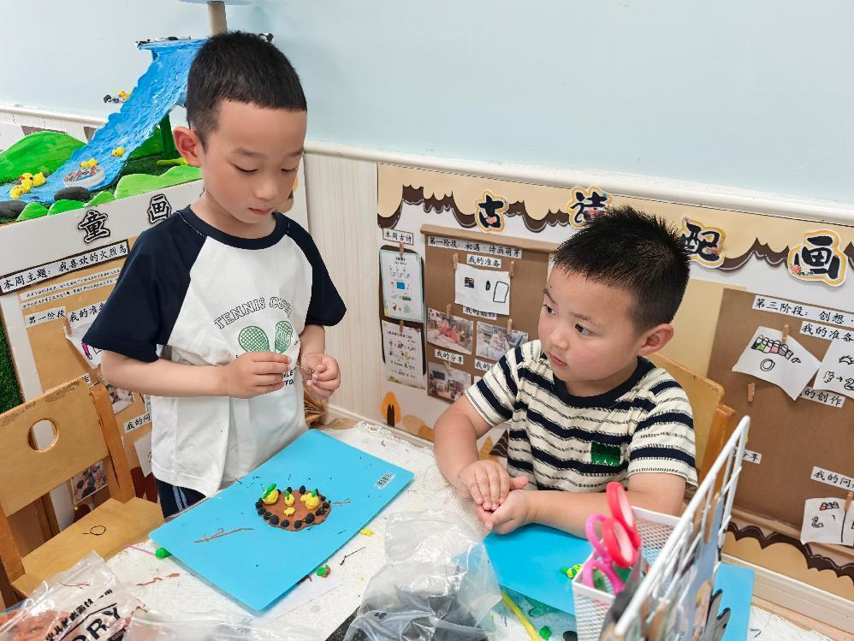 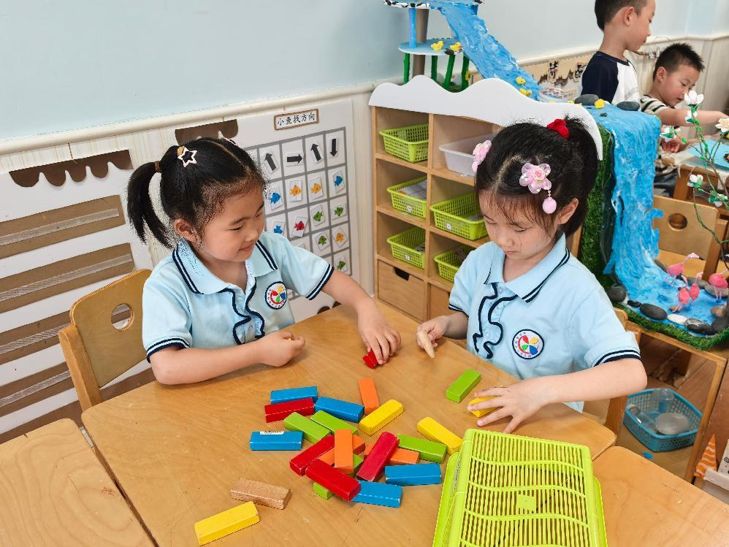

**「日常生活观察」**

|  |  |  |  |  |  |  |  |  |
| --- | --- | --- | --- | --- | --- | --- | --- | --- |
| **序号** | **姓名** | **入园情绪** | **早点** | **午餐** | | | **午睡** | **午点** |
| **饭菜汤** | **桌面整洁** | **筷子使用** |
| 1 | 方张羽 | √ | √ | ⭕ | √ | √ | √ | ⭕ |
| 2 | 王韵涵 | √ | √ | √ | √ | √ | √ | √ |
| 3 | 杨子熠 | √ | √ | ⭕ | √ | √ | √ | ⭕ |
| 4 | 程桢雯 | √ | √ | ⭕ | √ | √ | √ | ⭕ |
| 5 | 林清姝 | √ | √ | √ | √ | √ | √ | √ |
| 6 | 南羽晞 | √ | √ | √ | √ | √ | √ | √ |
| 7 | 郭慕芸 | √ | √ | √ | √ | √ | √ | √ |
| 8 | 马筱萌 | √ | √ | √ | √ | √ | √ | √ |
| 9 | 许晨依 | √ | √ | ⭕ | √ | √ | √ | ⭕ |
| 10 | 韩泽霖 | √ | √ | √ | ⭕ | √ | √ | √ |
| 11 | 任俊晟 | √ | √ | √ | √ | √ | √ | √ |
| 12 | 顾宇浩 | √ | √ | √ | ⭕ | √ | √ | √ |
| 13 | 魏书宇 | 请假 |  |  |  |  |  |  |
| 14 | 冯逸凡 | √ | √ | ⭕ | √ | √ | √ | √ |
| 15 | 鞠奕鸿 | √ | √ | ⭕ | ⭕ | √ | √ | ⭕ |
| 16 | 徐佑恒 | √ | √ | √ | ⭕ | √ | √ | √ |
| 17 | 庄溢 | √ | √ | √ | √ | √ | √ | √ |
| 18 | 赵天睿 | √ | √ | √ | √ | √ | √ | √ |
| 19 | 朱圣庆 | √ | √ | √ | √ | √ | √ | √ |
| 20 | 李宇航 | √ | √ | √ | √ | √ | √ | √ |
| 21 | 施咏欣 | √ | √ | √ | √ | √ | √ | √ |
| 22 | 沈旭 | √ | √ | √ | ⭕ | √ | √ | √ |

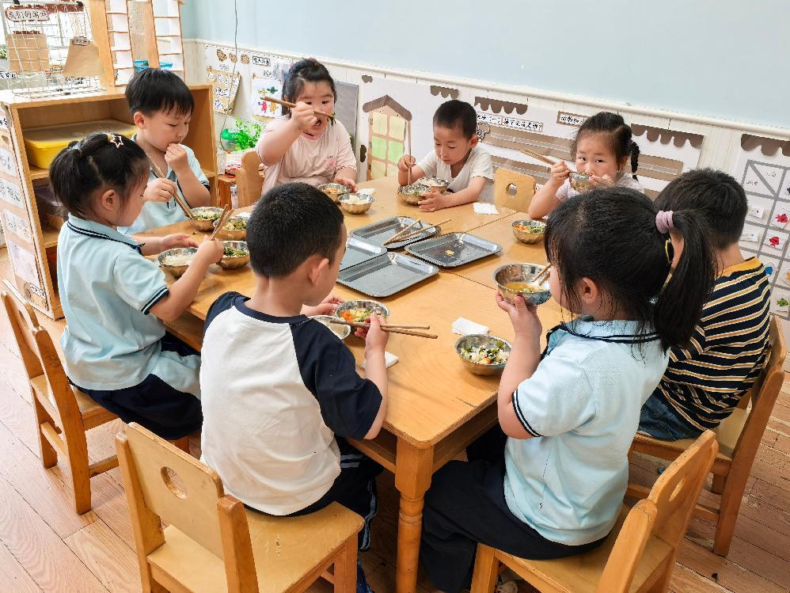 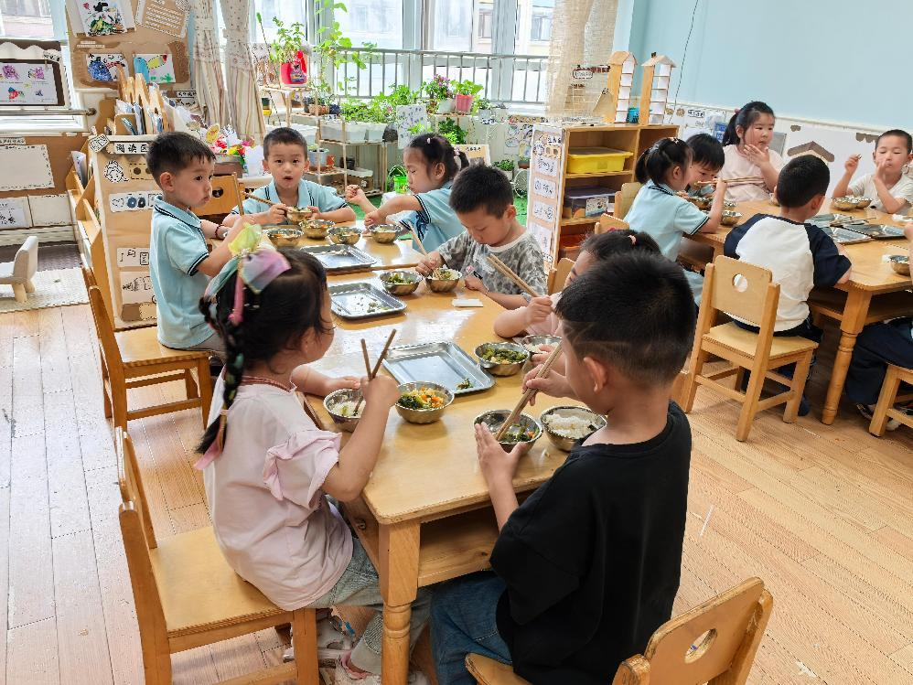 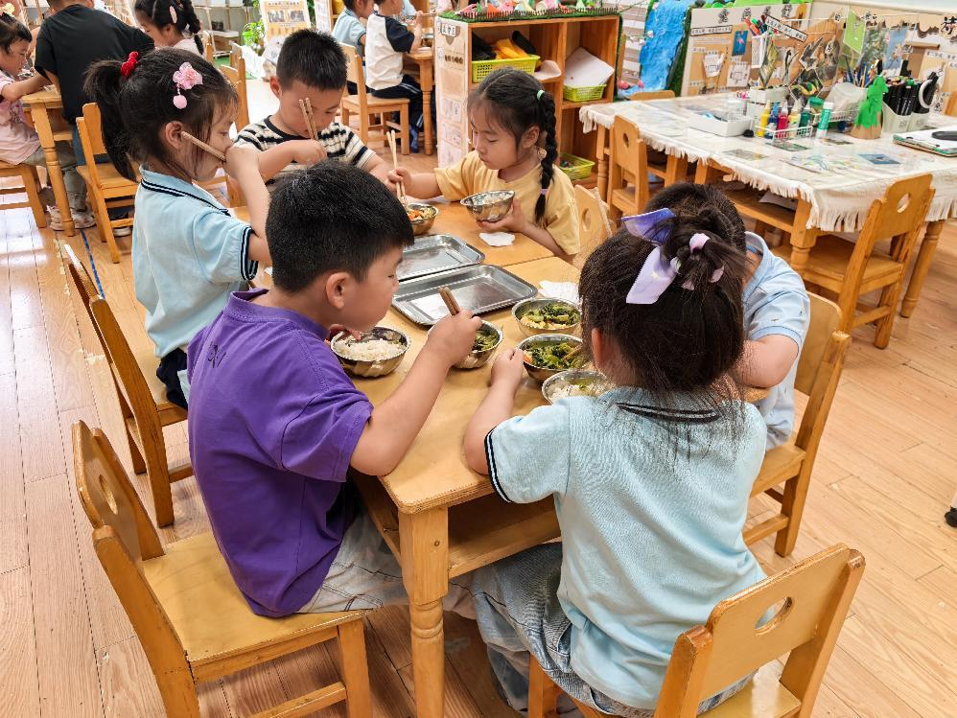

**「温馨提示」**

1. 夏天来了，我们班将围绕“花花伞世界”进行环创。现在需要大家一起帮忙收集一下材料：透明绘画雨伞、大小不一的纸伞、油纸伞、泡泡纸、透明包装纸、一次性筷子、棉签、点点胶、干花等。谢谢配合！